Клара Булатова белән очрашу.
29 нчы ноябрь көнне лицеебызда татар әдәбиятының йөзек кашы булган, шигърияттә якты йолдыз булып балкыган, үзенең киң кырлы иҗаты белән меңнәрчә китап сөючеләрнең күңелен яулаган Клара Гариф кызы Булатова белән очрашу булды. Бик күптән күрешеп сөйләшәсе килә иде Клара апа белән. Үзе бер буын, үзе бер шигъри ачыш, үзе бер иҗади утрау булган шәхесне үз күзләрең белән күрү, рәхәтләнеп сөйләшеп утырудан да бәһалерәк ни була ала! Бу очрашуга 4, 5 һәм 10 нчы сыйныф укучылары алдан ук әзерләнделәр: шигырьләрен ятладылар, җырларын өйрәнделәр. Шагыйрә белән очрашу шигырьләр һәм җырлар белән үрелеп барды. Клара апа үзенең укытучылык һөнәре турында мавыктыргыч итеп сөйләде. Укучылар да үзләрен кызыксындырган сорауларына тулы җаваплар алдылар. Соңыннан Клара Булатова укучыларыбызга: “Рус мәктәбе булуга карамастан, сез үз туган телегездә саф, матур итеп сөйләшәсез. Укытучы өчен моннан да олырак бәхет бармы икән? ” -дип, үзенең рәхмәт сүзләрен җиткерде. Бу очрашу укучылар күңелендә озак сакланыр дип уйлыйм. Клара апабыз да бит :”Мондый укучыларым белән тагын очрашырга язсын ”,- дигән теләген белдереп китте .
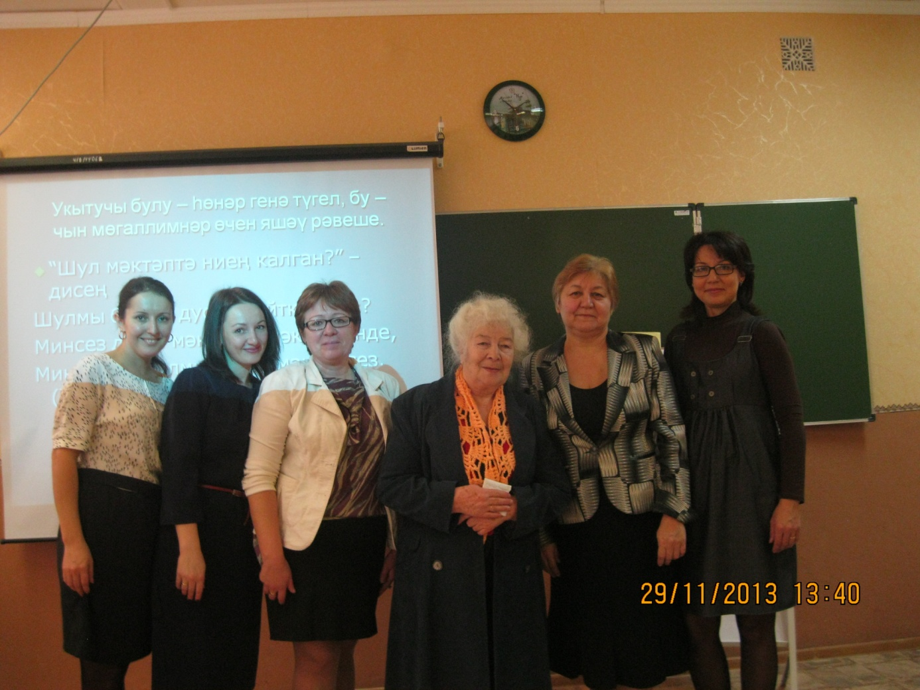
Татарстан Республикасы Әлмәт шәһәренең 2 нче лицее

Клара Булатова –кабатланмас мөгаллимә
( шагыйрә белән очрашу кичәсе)

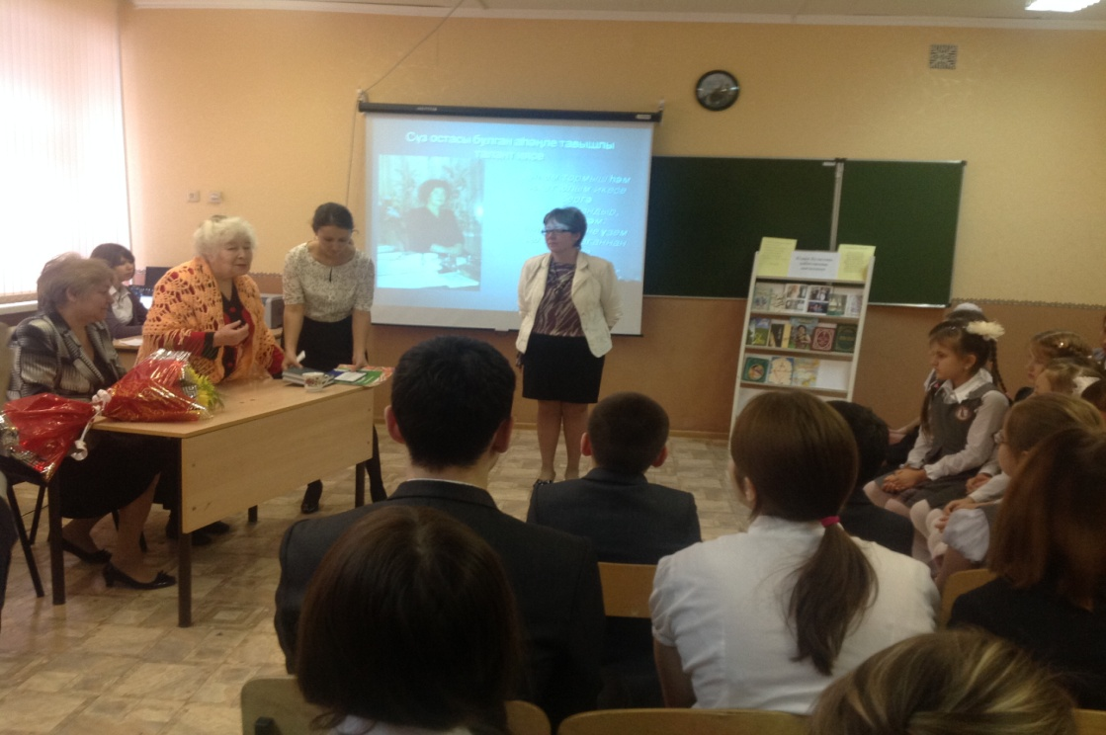

Җаваплы укытучылар:
Шәмсиева Илгизә Альберт кызы

29 нчы ноябрь, 2013 нче ел
Максат : -Клара Булатова иҗатында укытучы образының төрлелеген шигырьләре аша
укучыларга җиткерү;
- укучыларның сәнгатьле сөйләмен үстерү;
- укучыларда якташыбыз иҗаты аша татар поэзиясенә карата кызыксыну
тудыру.

Җиһазлау: шагыйрә иҗатына багышланган китаплар стенды, проектор, музыка үзәге,
стенгазеталар, аның шигырьләренә язылган җырлар (язмада).

- Шагыйрәнең “Шәкертләремә” исемле шигыре укыла.
Укытучы:
-Әйе, болай дип, бары тик балалар укыту яшәү мәгънәсенә әйләнгән кеше генә әйтә ала. Мондый юлларны бары шигъри җанлы кеше генә яза ала.. Клара Булатова үзенең укучысын үзенчәлекле тавышы, матур сүз осталыгы көчле булуы белән әсир итә. Тирәндә яткан күренешләрне җиңел итеп, гади итеп әйтә белүе – бу әдибәнең табигый халәте. Шигырь юллары аның, ташны ярып чыккан чишмә кебек, үзләреннән-үзләре туалар. Клара апа үзе дә: “Минем тормыш һәм иҗат юлым икесе бергә башлангандыр, дип беләм: шигырьләрне үзем белә башлаганнан бирле чыгарам, нәкъ шулай “чыгарам”, ә “язам” түгел”, - дип аңлата. Клара апаның шигъриятен мин фирүзә сулы тирән диңгез белән чагыштырыр идем. Чумган саен чумасы, киңрәк колачлыйсы килә. Шигырьләре табигый, иркен укыла ки, якын кешең белән үзара сөйләшеп, гәп корып утырган төсле тоела.
2. Шагыйрәнең иҗаты һәм тормыш юлы турында укучыларның чыгышы . Презентация .
1 укучы ( 1 нче слайд)
- 1936 елның 18 мартында Сарман районы Татар Карамалысы авылында хезмәткәр гаиләсендә туган. Аның әтисе дә, әнисе дә укытучылар була, шуңа күрә Кларага бала чактан ук әти-әниләре белән бергә бер төбәктән икенче төбәккә күчеп йөрергә һәм төрле авыл мәктәпләрендә укырга туры килә. Ул Сарман районының Югары Чыршылы авылында беренче класска керә, өченче класстан Ләке авылы җидееллык мәктәбендә укый.

- укучы
-Ләке мәктәбен ул “бик яхшы” билгеләренә генә тәмамлый. “Чыгарылыш җыелышында” мәктәпнең яңа директоры Митрофанов абый : “Отличниклар өчәр метр күлмәклекләр белән бүләкләнә”,- дип сөендерә. Ләкин “әллә акчасы булмый, әллә оныта...”. Клара апа ул вакыйганы болай дип искә ала:”Сарманга килеп , 8 нче класста укый башлагач, мин тоттым да аңа шигъри калыпта ачык хат яздым:
...Биргән вәгъдә үтәлергә тиеш!
Без әле дә өмет итәбез.
Июль, авгус, сентябрь үтте-
Октябрьдә бүләк көтәбез!
Шуннан бирле мине “безнең шагыйрәбез ” дип атадылар һәм шуннан бирле мин шигырьләр язам ”.

- укучы( 2 нче слайд)
-Урта белемне Сарман урта мәктәбендә 1954 нче елда алып чыга. Шул ук елның көзеннән К. Булатова хезмәт юлын башлый — Түбән Ләшәү мәктәбендә башлангыч классларда балалар укыта, аннан соң төзелештә эшли, Әлмәттәге көнкүреш комбинатында кассир, «Төзүчеләр» клубында оештыручы була. 1962—1965 елларда ул яңадан мәктәптә — Әлмәт районының Колшәрип авылында тел-әдәбият, тарих укыта. Аның иҗаты укытучылык эше белән үрелеп бара: актив рәвештә Әлмәттәге әдәби түгәрәккә йөри, аның иҗат җимешләре газета-журнал битләрендә дөнья күрә. Бераздан аерым шигъри цикллары «Үсү юлы», «Идел» альманахы, «Яшь үрентеләр» кебек күмәк җыентыкларда басыла.
- Укучы ( 3 нче слайд)
-1965—1969 елларда К. Булатова В. И. Ульянов-Ленин исемендәге Казан дәүләт университетының татар теле һәм әдәбияты бүлегендә укый. Уку белән бергә иҗат эшен дә дәвам иттерә. Шагыйрәнең исеме тәнкыйтьтә җылы сүз белән телгә алына башлый. 1967 елда «Язлар алда» исемле мөстәкыйль китабы — лирик шигырьләр җыентыгы дөнья күрә.
- укучы
-Клара Булатованың укытучы гаиләсендә тәрбияләнеп, ата-ана һөнәренә тугры булып , гомерен шуңа багышлавы, иҗатында укытучы шәхесен олылавы бер дә гаҗәп түгел. Укытучылык аңа кан белән бирелгән, ана сөте белән күчкән, гаилә тәрбиясе белән сеңгән.
2 укучы ( 4 нче слайд)
Университетны тәмамлаганнан соң К. Булатова Әлмәт районының Яна Кәшер урта мәктәбенә тел әдәбият укытучысы булып килә. 10 ел татар гимназиясендә укыта. 8 елдан артык Әлмәт муниципаль институтында булачак татар теле һәм әдәбияты укытучыларына әдәбият дәресләре бирә. Олуг шагыйрәбезгә хөрмәт йөзеннән, бу уку йорты тарафыннан Клара Булатова исемендәге премия булдырылды.
1 укучы ( 5 нче слайд)
-Тәҗрибәле укытучы буларак, 1978 елда аңа РСФСР Мәгариф министрлыгы тарафыннан «Укытучы-методист» дигән мактаулы исем бирелә. Татар җанлы , тынгы белмәс Клара апабыз 10 еллап “Нур” телерадиокомпанисендә журналист булып эшли. Аның алып барган “Җомга” тапшыруын татар яшьләре зур кызыксыну белән көтеп алалар.

2 укучы ( 6 нчы слайд)
-Җитмешенче елларда шагыйрә тагын берничә шигырь җыентыгы чыгарды. Аның бер бәйләм шигырьләре русчага тәрҗемә ителеп, Мәскәүдә «Детская литература» нәшриятында чыккан «Песня, мечта и любовь» («Җыр, хыял һәм мәхәббәт») исемле күмәк җыентыкка да кертелгән.
К. Булатова— 1970 елдан СССР Язучылар союзы члены. Рафаэль Төхвәтуллин исемендәге премия лауреаты. Шәһәребезнең почетлы гражданины.

3. Укучылар башкаруында җыр. ”Шушы яктан, шушы туфрактан без”. К. Булатова сүзләре, Р. Нәгймов сүзләре.

4. Укытучы чыгышы.
- Укытучылык хезмәте – Клара ханымның иҗатының буеннан-буена сузылган үзәк темаларның берсе. Яшьлек оптимизмы, тормышны ихлас ярату, аның киләчәгенә тирән ышану, самими кичерешләр... авторның шушы үз профессиясе-белгечлеге үзенчәлекләрен тасвирлаган шигъри юлларыннан да ташып-ургылып тора. Шагыйрә бу яраткан хезмәтенә бәхетенең югары бер чагылышы итеп карый, бәхет төшенчәсен дә үз һөнәрендә, укытучы хезмәтендә күрә.
“Укытучы бәхете” исемле шигырь укыла.
-Хәтта укытучының йокы калдырып, үз дәресенә төннәр буе әзерләнеп утыруы да аның өчен олы бер бәхет.
“Укытучы апаң йокламаган” исемле шигырь укыла.
- Нишләтәсең, укытучының көндәлек тормышы һәм еллык эш режимы да турыдан-туры шушы мәктәп-балалар дөньясы белән бәйле. Мәктәпнең үз чәчү вакыты һәм үз “урак өсте” бар. Мәктәп үз әхлакый кысалары, үз фәлсәфи үлчәмнәре белән яши.
“Алтынчы класстагылар” исемле шигырь укыла.
5. Укытучы чгышы:
– К. Булатова турында яшьтәшләре, каләмдәшләре горурланып язалар. Атлас Гафиятов менә нәрсә дип яза:”Безнең Балачак , Яшьлек иленә мәңге тугрылык саклап калган кешеләребез бар. К. Булатова-Ана, Педагог һәм Шагыйрә”. Балалар күңеленә мәрхәмәтлелек, туган телгә карата мәхәббәт орлыкларын кечкенәдән үк салып куйган ул Клара апабыз.
6. 4-5 сыйныф укучыларының чыгышы.
1 нче укучы:
- Клара Булатова иҗаты барлык яшьтәге кешеләргә: әби-бабайлар, әти-әниләр, яшьләр, үсмерләр өчен дә анлаешлы. Менә аның кечкенә балалар өчен язган «Марс китабы», «Әллә кайсын тыңласы», «Курка димәгез әле», «Камилә – тәти кыз» дигән китаплары чыкты. Бай сурәтләү чаралары аша бу китаплар балаларны яхшылыкка өнди, дөньяны ныграк танып белергә өйрәтә. Шушы китапларда басылган шигырьләрен сезгә тәкъдим итәбез.
Шагыйрәнең кече яшьтәге балалар өчен иҗат ителгән “Иң кызыклы дөнья”, “Курка димәгез әле”, “Әләкләргә ярамый”, “Беткәнмени”, “Әниемнең кз юк бит”, “Әни егет”, “Әллә кайсын тыңлыйсы” шигырьләре укыла.
“Туган көн” җырын 4 нче сыйныф укучылары башкара.

7. Укытучы :
. -К. Булатова дәресләре-үзе бер дөнья. Аның дәресләрендә тормыш белән поэзия үзара үрелеп бара. Шуңа күрә дә балалар укытучы апаларын тын да алмый тыңлыйлар. Клара апанң шигырьләренә генә хас бер үзенчәлек бар: хатын-кызның эчке дөньясын (ир хатыны да, шагыйрә дә, Укытучы да, Ана да буларак) һәрьяклап ачу, бары тик хатын-кызга гына хас сизгерлек белән тормышның ир-ат язучылар күреп бетерә алмаган мизгелләрен тоя алу сәләте. Үз фикерен шигырь юллары белән тезмәләп сөйли ала торган шагыйрьләребез юк дәрәҗәсендә. Ир –ат шагыйрьләрдән Хәсән ага Туфан булса, шагыйрәләребез арасында Клара апа Булатова булыр.
Клара ханым, сезнең ,Казан университетында укыганда ,хәтта ,диплом эшен дә тезмәләп – шигъри юллар белән тасвирлап тапшыруыгыз һәм, шулай итеп, укытучыларны шактый авыр хәлгә куюыгыз турында легендалар йөри. Бу –булган хәлме? ( шагыйрәгә сүз бирелә)
11. Укучыларның сораулары.
12. Йомгаклау.
Укытучы:
- Безнең һәрберебез олы тормышка, хезмәт юлына Укытучының йөрәк җылысын тоеп килә. Минем уйлавымча, Укытучы булу өчен педагогик белем генә аз-сәләт кирәк. Дөресрәге, Укытучы булып туарга кирәк. Клара апаның Укытучысы нәкъ шундыйлар рәтеннән. Үзе кешелекле , ата-аналарга хас акыллы кырыс та һәм таләпчәнлек белән өретелгән эчкерсез мәхәббәт, үз эшенә бирелгәнлек тә бар. Укытучы булу –һөнәр генә түгел, бу-чын мөгалимнәр өчен яшәү рәвеше. Очрашубызны К. Булатованың шигыренә язылган “Якын дустың барын онытма” дигән җыры белән йомгаклыйбыз.
